**МИНИСТЕРСТВО ОБРАЗОВАНИЯ РЕСПУБЛИКИ БЕЛАРУСЬ**

**БЕЛОРУССКИЙ ГОСУДАРСТВЕННЫЙ УНИВЕРСИТЕТ**

**Факультет прикладной математики и информатики**

**СЕРГИЕНКО ЛЕВ ЭДУАРДОВИЧ**

Отчет по лабораторной работе № 9,

вариант 6

(“Компьютерные сети”)

студента 3-го курса 12-ой группы

|  |  | **Преподаватель** |
| --- | --- | --- |
|  | **Горячкин В.В.** |
|  | | |
| **2024 г.** | | |

**1. Задание №1**

| **Вариант** | | ***Сеть 1 - 6*** | |
| --- | --- | --- | --- |
| **6** | | 200.192.210.0/24  200.192.211.0/24  200.192.212.0/24  200.192.213.0/24  200.192.214.0/24  200.192.215.0/24 | |

1. ***Реализуйте схему, аналогичной той, которая изображена на рисунке 1 в лабораторной работе.   
   Подписать на схеме подсети (красный цвет). Сетевое оборудование подписать по правилам предыдущих лабораторных работ (черный цвет).***
2. ***Прежде, чем настраивать протокол OSPF, настройте интерфейсы маршрутизаторов и узлов. Интерфейсы узлов подписать на схеме (синий цвет).***

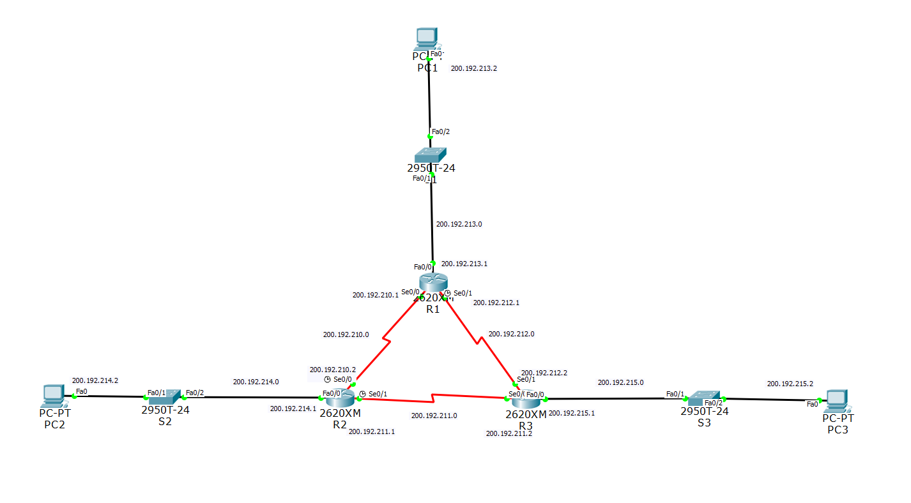

Цвет настроить не удалось

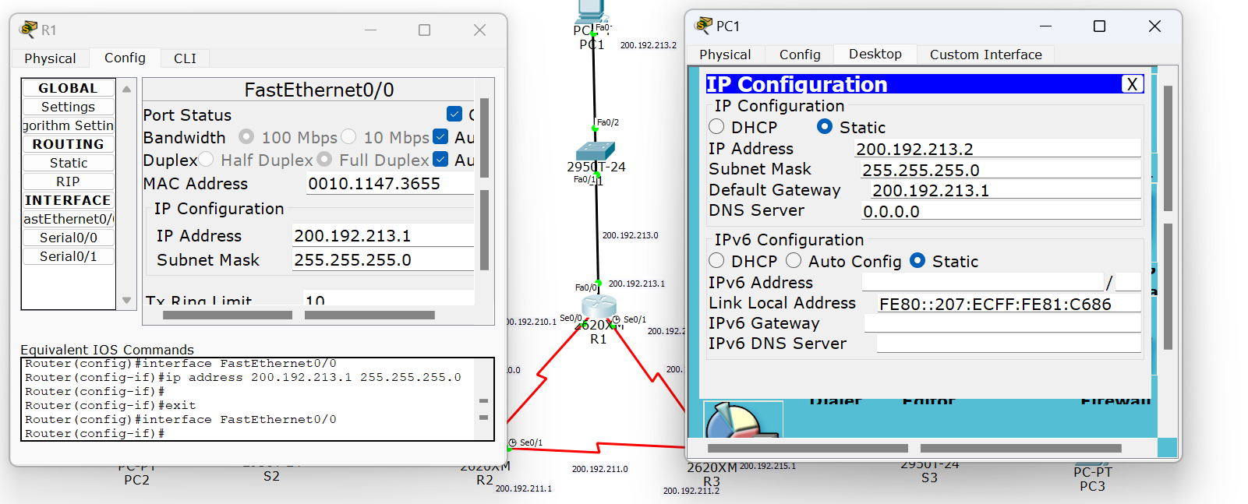

1. ***Получите все три ТМ (таблицы маршрутизации). Используйте инструмент ЛУПА  
   Прокомментируйте их содержимое.  
   На данный момент есть ли зависимость информации в ТМ от протокола маршрутизации?***

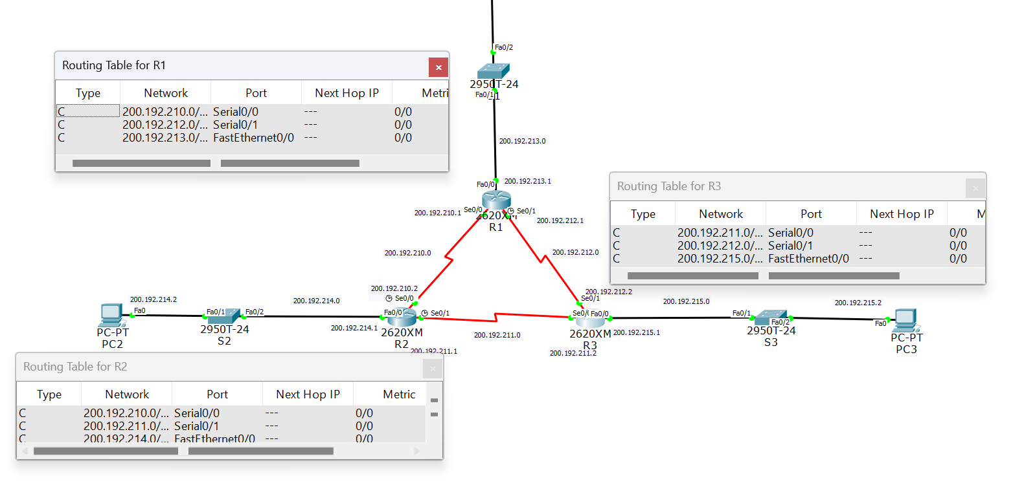

**Вывод:**

До настройки OSPF каждый маршрутизатор знает только о своих непосредственно подключенных сетях. В таблицах маршрутизации отсутствуют записи о удаленных сетях.

1. ***Настройте маршрутизацию OSPF на всех маршрутизаторах.   
   Задайте process-id и area-id – ваш номер варианта.  
   В чем состоит особенность нулевой зоны (области) автономной системы?***

Нулевая зона, или область 0, в OSPF является центральной зоной, через которую проходят все маршруты между другими областями сети. Она функционирует как "позвоночник" сети, обеспечивая связь и обмен маршрутной информацией между всеми зонами. Все другие области должны быть непосредственно подключены к зоне 0 или иметь виртуальную связь с ней, чтобы обеспечить полную связность сети. Особенность нулевой зоны состоит в том, что она предотвращает возникновение петель в маршрутизации и обеспечивает эффективную и стабильную работу сети OSPF.

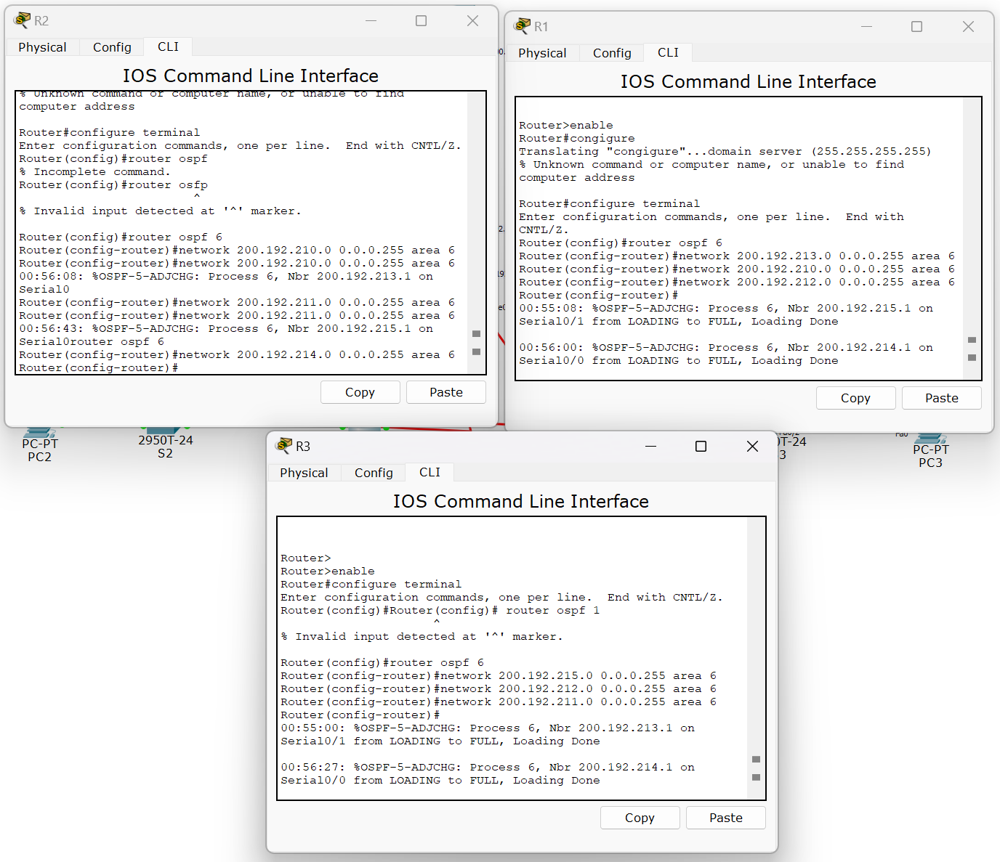

1. ***Используйте команду show ip route на всех маршрутизаторах для проверки первоначальных таблиц маршрутизации.***

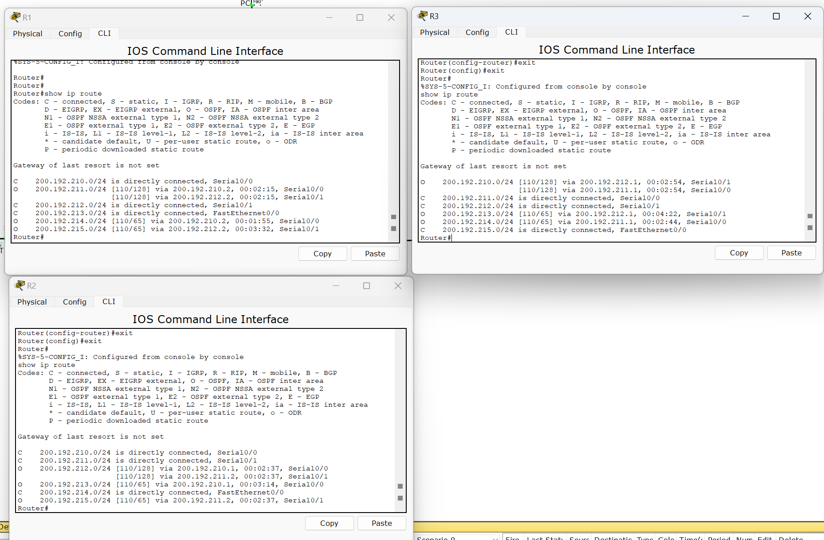

1. ***Должны появиться примерно такие данные:***

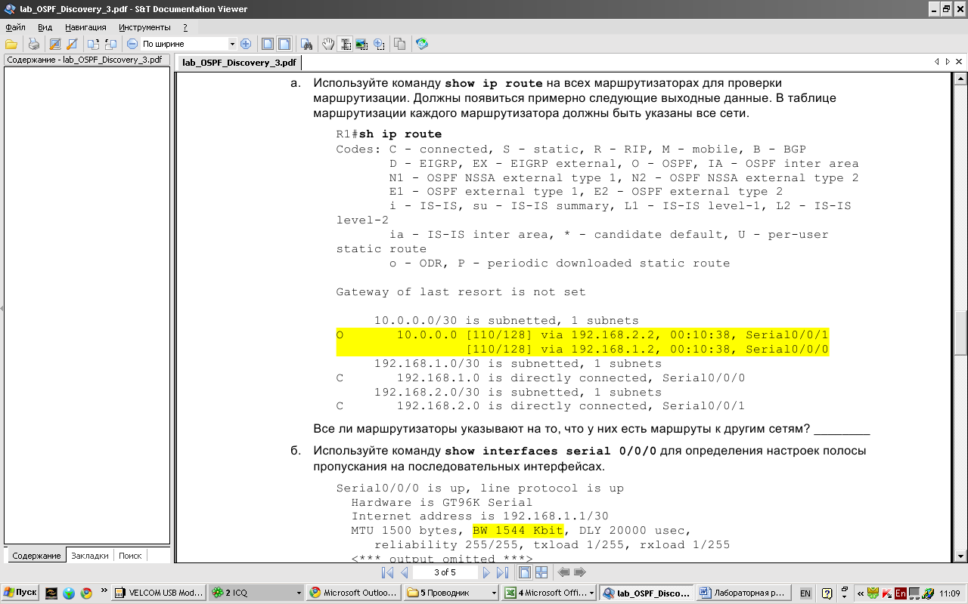

***Что идентифицирует столбцы в такой таблице маршрутизации ?   
Для этого скопируйте из полученной таблицы желтую строку и прокомментируйте каждый столбец.***

O 200.192.211.0/24 [110/128] via 200.192.210.2, 00:02:15, Serial0/0

**Пояснение столбцов:**

1. **O  
   Идентификатор маршрута:**Буква обозначает источник маршрута.
   * **O** — маршрут, полученный через протокол OSPF (Open Shortest Path First).
2. **200.192.211.0/24  
   Сетевая подсеть и маска:**Указывает целевую сеть и её маску подсети.
   * **200.192.211.0/24** — сеть с адресом 200.192.211.0 и маской 255.255.255.0.
3. **[110/128]  
   Метрика маршрута:**Содержит два значения:
   * **110** — административная дистанция (AD) для OSPF.
   * **128** — стоимость (cost) маршрута в OSPF.
4. **via 200.192.210.2  
   Следующий хоп (Next Hop):**Указывает IP-адрес следующего маршрутизатора на пути к целевой сети.
   * **200.192.210.2** — адрес маршрутизатора, через который проходит маршрут.
5. **00:02:15  
   Время с момента обновления маршрута:**Показывает, как давно маршрут был получен или обновлён.
   * **00:02:15** — маршрут был обновлён 2 минуты и 15 секунд назад.
6. **Serial0/0  
   Интерфейс выхода:**Указывает интерфейс маршрутизатора, через который осуществляется выход к следующему хопу.
   * **Serial0/0** — серийный интерфейс 0/0 используется для передачи данных по этому маршруту.
7. ***Изменилось ли содержимое таблиц маршрутизации?***

***Сравните результаты выполнения пунктов 3 и 5 (что касается таблиц маршрутизации).***

* **До настройки OSPF:**
  + Маршрутизаторы знали только о своих подключенных сетях.
* **После настройки OSPF:**
  + Маршрутизаторы получили информацию обо всех сетях в топологии через OSPF.
  + Появились маршруты с идентификатором **O**.

**вывод:**

Настройка OSPF позволила маршрутизаторам обменяться информацией о сетях, что обеспечило полную связность в сети.

1. ***Определить ID всех маршрутизаторов в задании.   
   Использовать команду show ip protocols.   
   Также можно использовать команды show ip ospf или show ip ospf interface.***

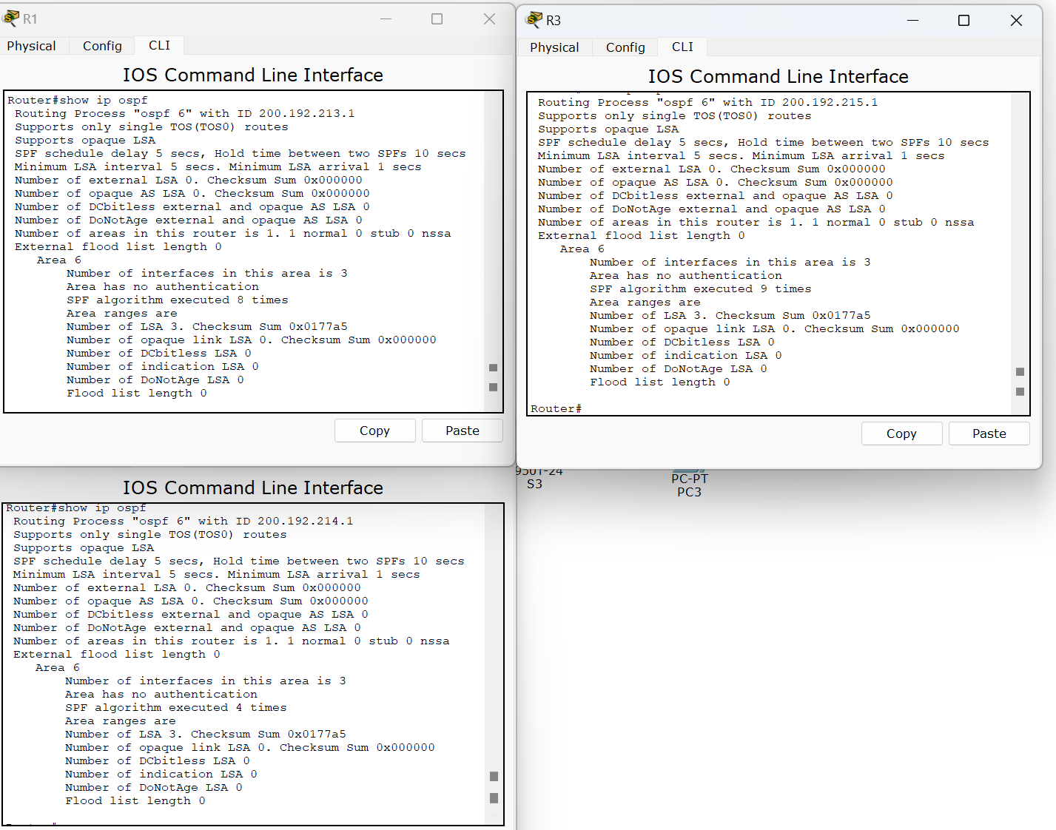

1. ***Определить ID всех маршрутизаторов в варианте задания.   
   Использовать команду show ip protocols.   
   Также можно использовать команды show ip ospf или show ip ospf interface.***



1. ***Обычно в качестве ID выбирается максимальный активный IP-адрес из всех его интерфейсов (убедиться или опровергнуть это). Дать ответ в вашем случае.***

Router ID на каждом маршрутизаторе соответствует ожидаемому значению, что подтверждает правильность выбора идентификатора.

1. ***Обычно в качестве ID выбирается максимальный активный IP-адрес из всех его интерфейсов (убедиться или опровергнуть это). Дать ответ в вашем случае.***

| n/n | **Маршрутизатор** | **Интерфейсы маршрутизатора** | **ID маршрутизатора (RID)** |
| --- | --- | --- | --- |
| 1 | R1 | 1) 200.192.210.1  2) 200.192.212.1  3) 200.192.213.1 | 200.192.213.1 |
| 2 | R2 | 1) 200.192.210.2  2) 200.192.211.1  3) 200.192.214.1 | 200.192.214.1 |
| 3 | R3 | 1) 200.192.211.2  2) 200.192.212.2  3) 200.192.215.1 | 200.192.215.1 |

1. ***Используйте команду show ip ospf neighbor для проверки отношений соседства. Прокомментировать столбцы в полученной таблице.***

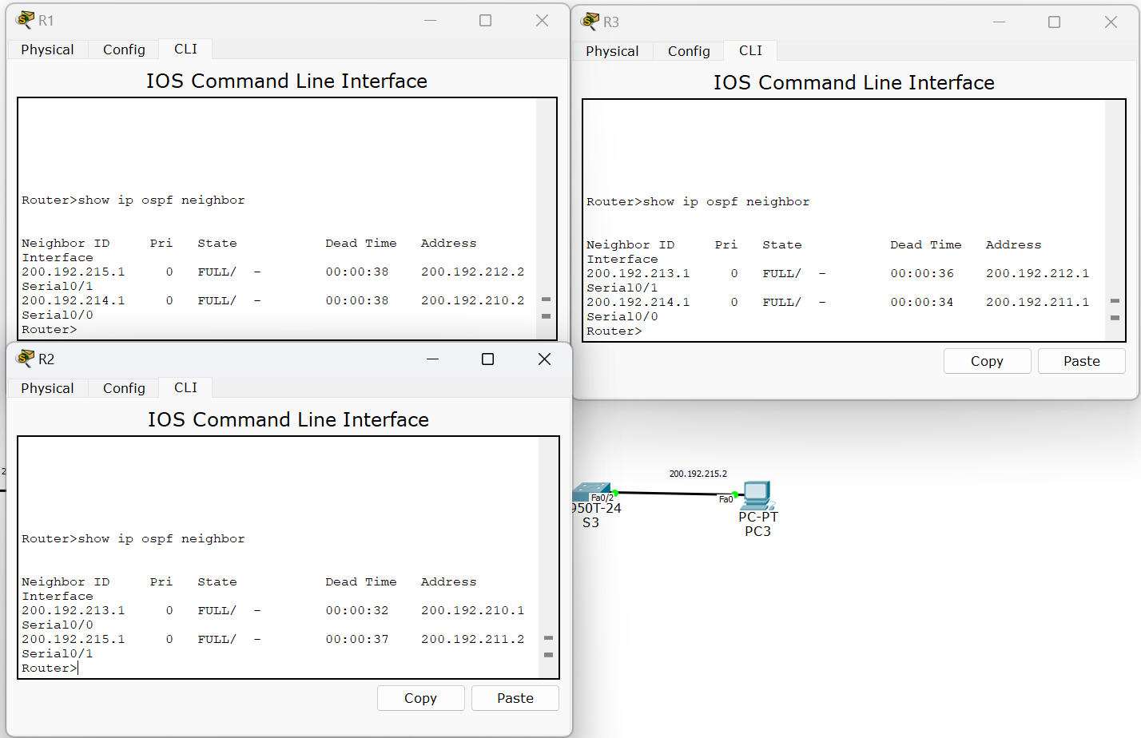 Анализ вывода:

***Neighbor ID*** - ID соседнего маршрутизатора;

***Pri*** - OSPF приоритет интерфейса (каждый из маршрутизаторов OSPF характеризуется двумя параметрами: идентификатором и приоритетом);

***State*** - OSPF состояние интерфейса. ***FULL*** – маршрутизатор и его сосед имеют в базе идентичные записи состояния связи.

***Dead Time*** – оставшее время ожидания HELLO-пакета, прежде чем объявить о разрыве связи.

***Address –*** адрес соседа***,***

***Interface*** – собственный выходной интерфейс в направлении к соседу.

***Что такое отношения соседства?*** Отношения соседства в OSPF — это установление связи между маршрутизаторами, чтобы они могли обмениваться маршрутной информацией. Эти отношения создаются через Hello-пакеты и поддерживаются на основе таймеров. ***Какие вы знаете отношения соседства (статус)?*** Основные статусы соседства:

1. Нерабочее ***(Down***),
2. Инициализация (***Init***),
3. Двухнаправленные отношения (***Two-Way***),
4. Выборы ***DR*** и ***BDR*** (***Exstart***),
5. Обмен ***(Exchange***)
6. Загрузка ***(Loading***),
7. Полные соседские отношения ***(Full***).
8. ***Используйте команду ip ospf cost для изменения стоимости на последовательном интерфейсе.***

***Опишите, произошли ли какие-то изменения***

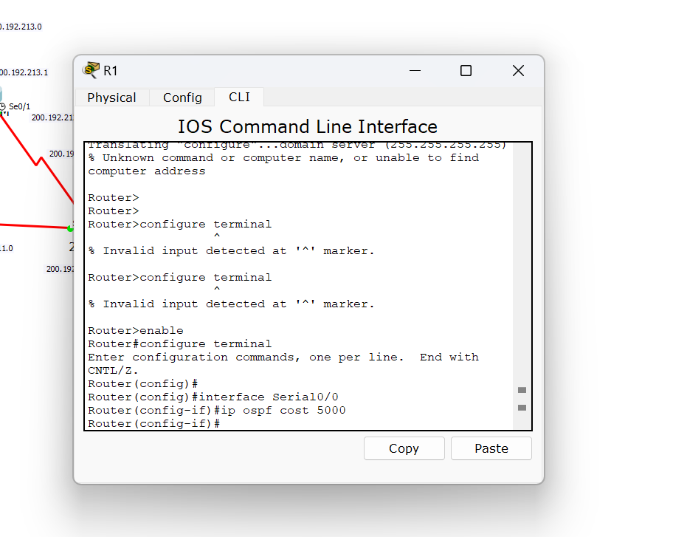

Стоимость интерфейса s0/1 на R1 изменена на 5000. Это повлияет на выбор оптимального маршрута при передаче данных.

1. ***Используйте команду show ip ospf interface для определения текущей стоимости обоих последовательных интерфейсов маршрутизатора R1 (или любого другого на ваш выбор).***

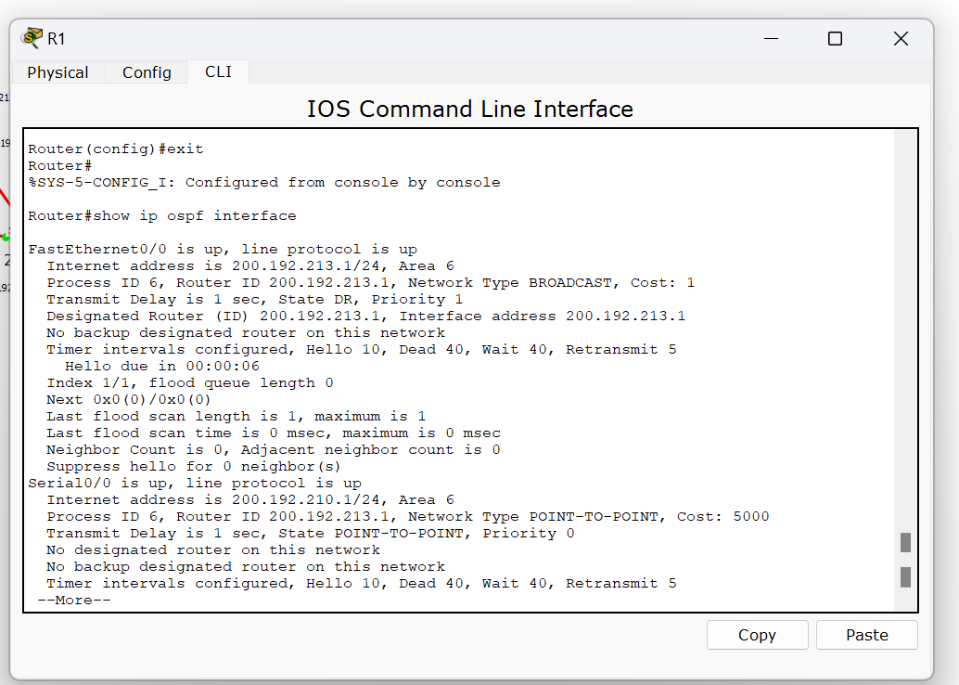

1. ***Используя команды ping, traceroute или инструменты пакета моделирования проверить взаимодостижимость всех узлов пользователей.***



1. ***Выдать скриншоты таблиц маршрутизации (старые-модели1) каждого из трех маршрутизаторов.***

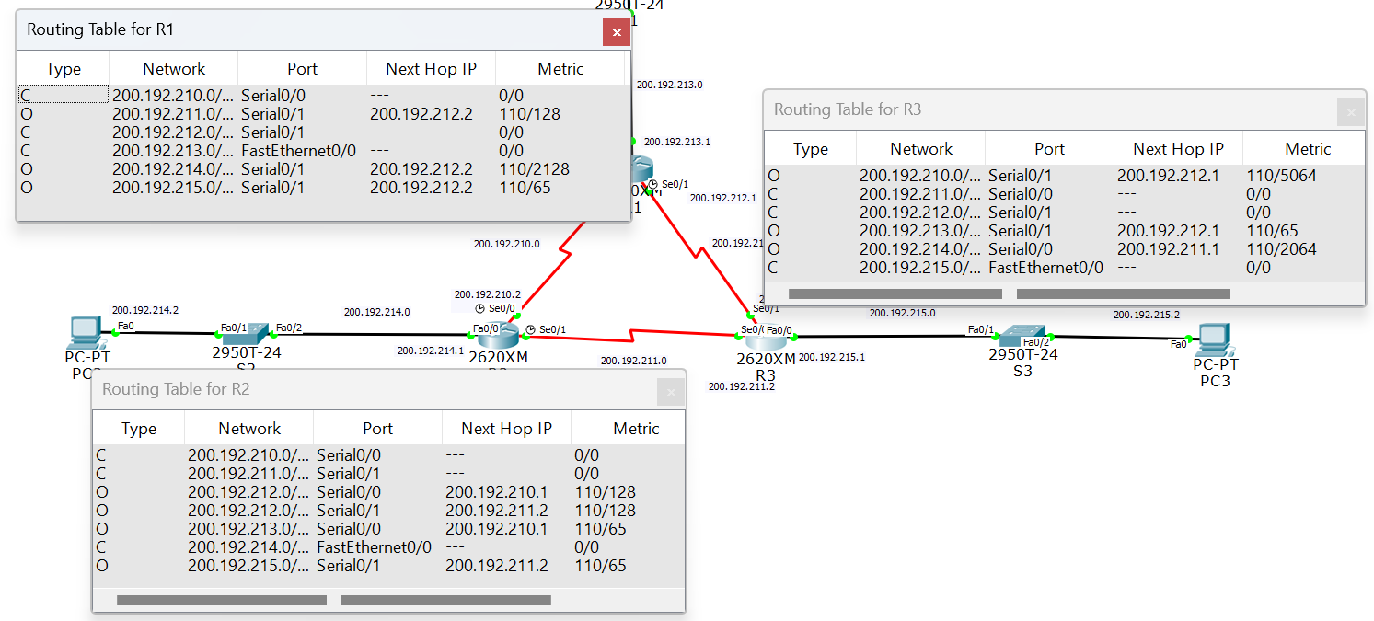

***Сохранить Модель №1.***

1. ***Далее работаем с моделью №2 (копия модели №1)  
   Отключить порт s0/1 у маршрутизатора R3.   
   Проверить взаимодостижимость всех узлов пользователей после отключения порта s0/1 у маршрутизатора R3.   
   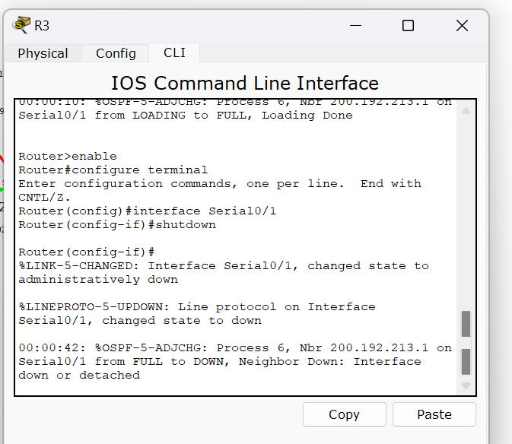***



***Выдать опять скриншоты (уже новы****х-м****одели2) таблиц маршрутизации.   
Проанализировать (на что обратили внимание ?) и прокомментировать старые и новые таблицы маршрутизации. Желательно выдать таблицы маршрутизации, используя и такой инструмент пакета как ЛУПА.   
Однако выбор инструмента за Вами.***

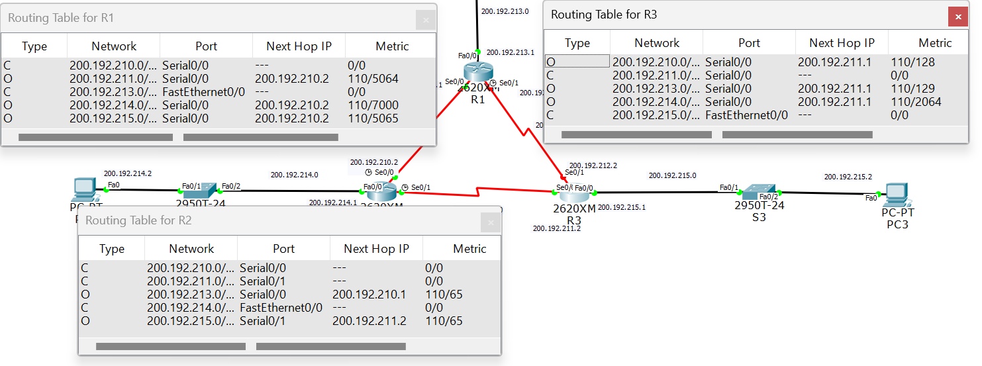

**Ключевые наблюдения**

1. **Динамическая адаптация OSPF:**
   * OSPF автоматически обновляет таблицы маршрутизации при изменении состояния интерфейсов.
2. **Потеря маршрутов:**
   * Отключение интерфейса на R3 привело к потере маршрутов до определенных подсетей на R2 и R3, что подчеркивает важность наличия резервных путей для обеспечения отказоустойчивости сети.
3. **Состояние соседства:**
   * После отключения интерфейса, состояния соседей в OSPF могут измениться, что влияет на распространение маршрутной информации.
4. **Анализ:**
   * После отключения порта s0/1 на R3 маршруты через этот интерфейс становятся недоступными.
   * OSPF автоматически перестраивает маршрутизацию, используя альтернативные пути.
   * Возможно увеличение времени задержки и изменение маршрута пакетов.

**вывод:**

Отключение интерфейса повлияло на маршрутизацию, но благодаря OSPF сеть сохранила связность, используя другие доступные маршруты.